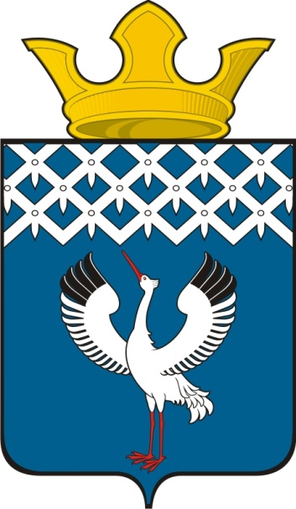
Российская Федерация
Свердловская область
Дума
муниципального образования
Байкаловского сельского поселения
70-е заседание 2-го созыва

РЕШЕНИЕ

02.08.2013 г. № 85
с.Байкалово

О внесении изменений в Устав Байкаловского сельского поселения

В связи с принятием и вступлением в силу Федерального закона от 05.04.2013 № 55-ФЗ «О внесении изменений в отдельные законодательные акты Российской Федерации», на основании протокола публичных слушаний №4 от 01.08.2013г., Устава Байкаловского сельского поселения, Дума муниципального образовании Байкаловского сельского поселения
РЕШИЛА:
- Внести изменения в Устав Байкаловского сельского поселения, утвержденный решением Думы муниципального образования Байкаловского сельского поселения от 22.12.2005 г. (с изменениями, внесенными решениями Думы № 1 от 18.01.2007 г., №31 от 04.09.2007 г., № 48 от 21.07.2008 г.,№ 74 от 30.12.2008 г., № 53 от 29.06.2009г.,
№ 23 от 08.12.2009г., №16 от 07.04.2010г., №49 от 30.06.2010г., №96 от 25.11.2010г., №24 от 22.04.2011г., №64 от 26.08.2011г., №89 от 03.10.2011г., № 98 от 28.11.2011г., №19 от 30.03.2012г., №114 от 26.09.2012г., №151 от 29.12.2012г.,№42 от 28.03.2013г, №54 от 31.05.2013г.):
2.1. подпункт 23 пункта 1 статьи 6 изложить в следующей редакции:
«23) организация и осуществление мероприятий по территориальной обороне и гражданской обороне, защите населения и территории поселения от чрезвычайных ситуаций природного и техногенного характера».
3.Настоящее решение опубликовать в газете «Районные будни» после проведения государственной регистрации.
4. Контроль за исполнением настоящего решения возложить на комиссию Думы по соблюдению законности и вопросам местного самоуправления (Бестужев С.П.).
Глава муниципального образования
Байкаловского сельского поселения _______________ Л.Ю. Пелевина
2 августа 2013г.
Председатель Думы
муниципального образования
Байкаловского сельского поселения ________________С.В. Кузеванова
2 августа 2013 г.

